实验一 算法设计基础

实验目的:

1. 理解算法的设计思想以及调试技术。

2) 掌握并理解算法效率的理论分析（前验分析）和实际分析（后验分析）的方法

3) 理解这样一个观点：不同的算法可以解决相同的问题，这些算法的解题思路不同，复杂程度不同，效率也不同。

实验内容:

实验题目1.1 统计求最大、最小元素的平均比较次数

［问题描述］编写一个实验程序，随机产生10个1~20的整数，设计一个高效算法，找其中的最大元素和最小元素，并统计元素之间的比较次数。调用该算法执行10次，并求元素的平均比较次数。

输入描述: 由于数据均为随机产生的,故,不需要任何输入.

输出描述: 输出每组中随机产生的10个整数,并输出其中的最大元素、最小元素以及比较的次数，输出10组，最后输出平均的比较次数。

输入样例：

输出样例：

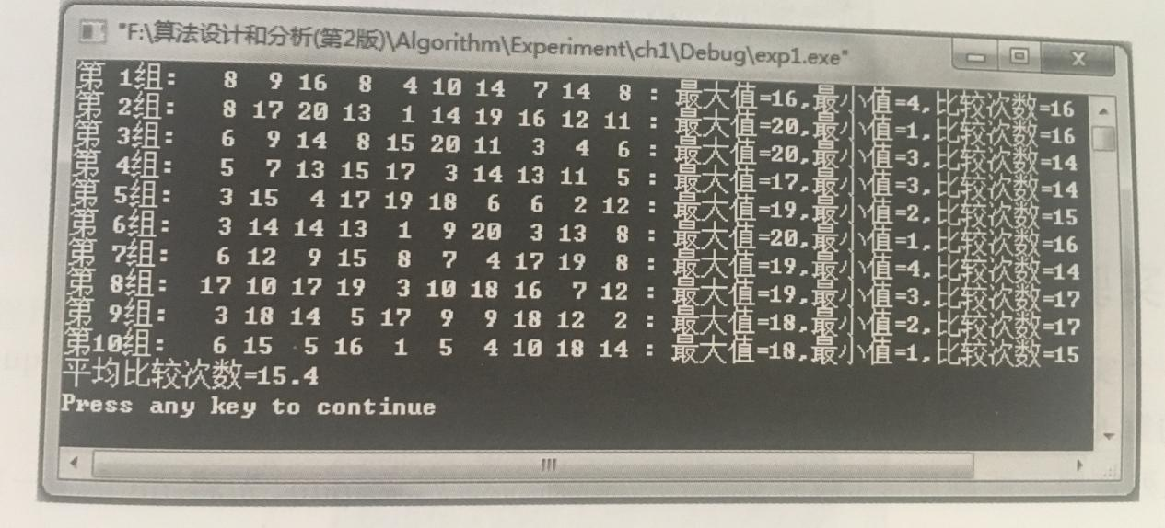

实验题目1.2求解两种排序方法问题

［问题描述］考拉有n个字符串，任意两个字符串的长度都是不同的。考拉最近在学习两种字符串的排序方法。

(1)根据字符串的字典序排序:例如:”car”<”carriage”<”cats”<”doggies”<”koala”.

(2)根据字符串的长度序排序:例如:”car”<”cats”<”koala”<”doggies”<”carriage”

考拉想知道自己的这些字符串的排列顺序是否满足这两种排序方法,但考拉又要忙着吃树叶,所以需要你来帮忙验证.

输入描述: 输入的第1行为字符串的个数n(n<=100),接下来的n行,每行一个字符串,字符串长度都小于100,均由小写字母组成.

输出描述: 如果这些字符串是根据字典序排列而不是根据长度排列,输出”is lexicalorder”;如果这些字符串是根据长度排列而不是根据字典序排列,输出”lengths”;如果良种方式都符合,输出”both”, 否则,输出”none”

输入样例:

3

a

aa

bbb

样例输出:

both

实验题目1.3求解删除公共字符问题

［问题描述］输入两个字符串,从第一个字符串中删除第二个字符串中的所有字符。例如输入”They are students.”和”aeiou”,则,删除之后的第一个字符串变成”Thy r stdnts.”

输入描述:每个测试输入包含两个字符串

输出描述: 输出删除后的字符串.

输入样例:

They are students.

aeiou

样例输出:

Thy r stdnts.

实验题目1.4求解数字排序问题

［问题描述］给定n(1<=n<=1000)个整数(<=1000的正整数),请统计出每个整数出现的次数,按出现次数从多到少的顺序输出.

输入描述:输入的第1行包含一个整数n,表示给定数字的个数;第2行包含n个整数,相邻的整数之间用一个空格分隔,表示多给顶的整数.

输出描述: 输出多行,每行包含两个整数,分别表示一个给定的整数和它出现的次数,按出现次数递减的顺序输出.如果两个整数出现的次数一样多,则先输出值较小的,然后输出值较大的.

输入样例:

12

5 2 3 3 1 3 4 2 5 2 3 5

样例输出:

3 4

2 3

5 3

1 1

4 1

实验要求:

1. 提交源程序和可执行程序。要求:操作界面友好;数据既能手工输入又能随机产生。

2. 提交实验报告。实验报告采用如下格式：

实验题目：

班级： 姓名： 学号： 完成日期：

（一）问题分析（问题的已知、所求、算法的基本思想等）

（二）程序的有关说明（输入、输出、采用的关键技巧等）

（三）实验环境、实验数据、结果（可以图、表形式给出）

（四）实验过程中遇到的问题及解决方法

（五）总结收获及心得体会、建议等

（六）附录:程序源码